南京财经大学毕业论文登陆操作说明
学生，指导教师，通过学校统一认证平台登陆系统，学校统一认证平台登陆毕业论文管理系统，学校网址为：http://www.njue.edu.cn/，单击右下方的信息门户--“校内访问”，见下图1， 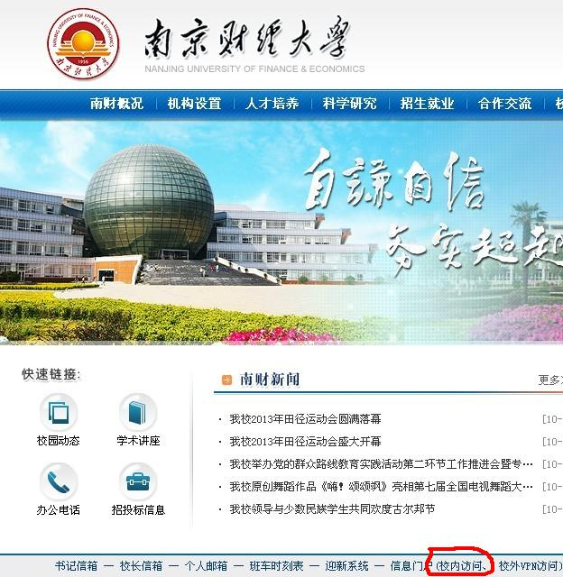
图1
出现登陆界面，见图2，图2有详细的账号说明，如果遗忘密码，请拨打下方电话。
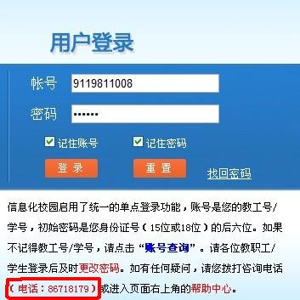
图2
登陆成功后，会出现图3所示页面，
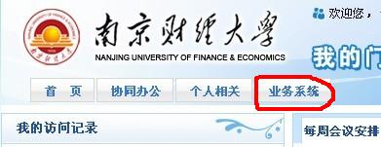
图3

请在左上方的页面导航，单击选择“业务系统”按钮，出现图4页面
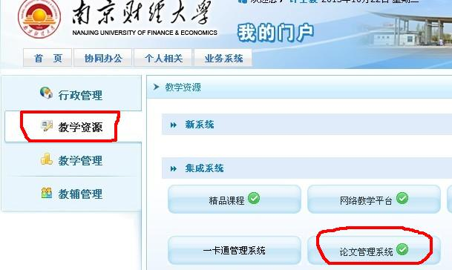
图4
单击选择教学资源按钮，在页面右边选择出现的论文管理系统，单击进入，进行有关论文系统的操作，见图5，
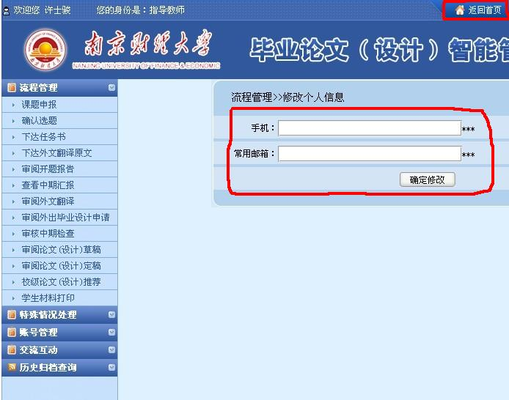
图5
填完个人联系信息后，单击右上方的“返回首页”，出现图6，在“校内公告”里选择相应的角色操作文档，如学生、指导教师、教学秘书、系主任等。
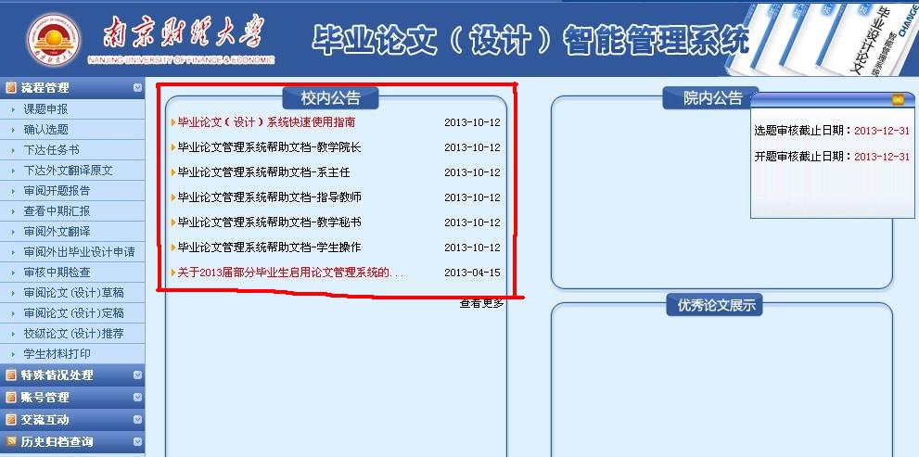
图6

